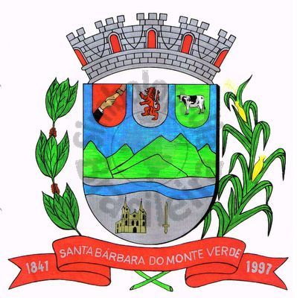 |  | Câmara Municipal
 |  | de Santa Bárbara do Monte Verde
 |  | ESTADO DE MINAS GERAIS
Indicação de nº 29/2020

A Câmara Municipal de Santa Barbara do Monte Verde
EXMº. Sr. José Carlos de Almeida Lima
Presidente da Câmara Municipal

Senhor Presidente,

O vereador Maxuel de Oliveira, no uso de suas atribuições conferidas por lei, Indica ao Poder Executivo Municipal, que seja construído um quebra-mola na Praça principal do São Sebastião do Barreado, próximo a Escola Padre Arlindo Vieira e o Bar da Creusa, início do calçamento.
Justificativa: Justifica-se a presente, visto haver intensa circulação de veículos no local, no qual transitam também crianças e idosos.

Sala das sessões, 08 de setembro de 2020.

Maxuel de Oliveira
Vereador

Rua José Antônio de Almeida, 169 - Centro - Cep 36132-000 - Santa Bárbara do Monte Verde| MG
CNPJ: 01.633.260/0001-67 – Tel.:(32)3283-8113 – e-mail: camara.sbmv@yahoo.com.br

